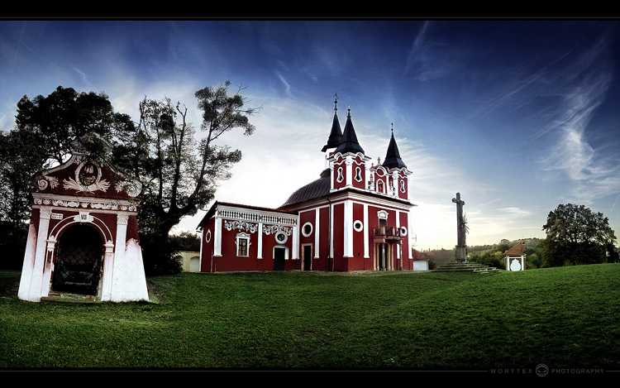
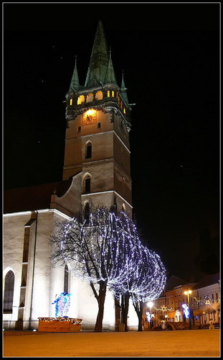

Allez à l´église Saint – Nicolas. Il est dans le centre historique de la ville.

Visitez notre Kalvária! Vous pouvez voir le panorama très beau. Il y a une église aussi.

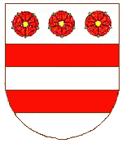

Goûtez l´alimentaire slovaquie dans le Šariš Park à Veľký Šariš. Ce n´est pas loin de Prešov.

N´oubliez pas de visiter le Cosmopolitan! Il est disco trés célèbre. C´est génial!

